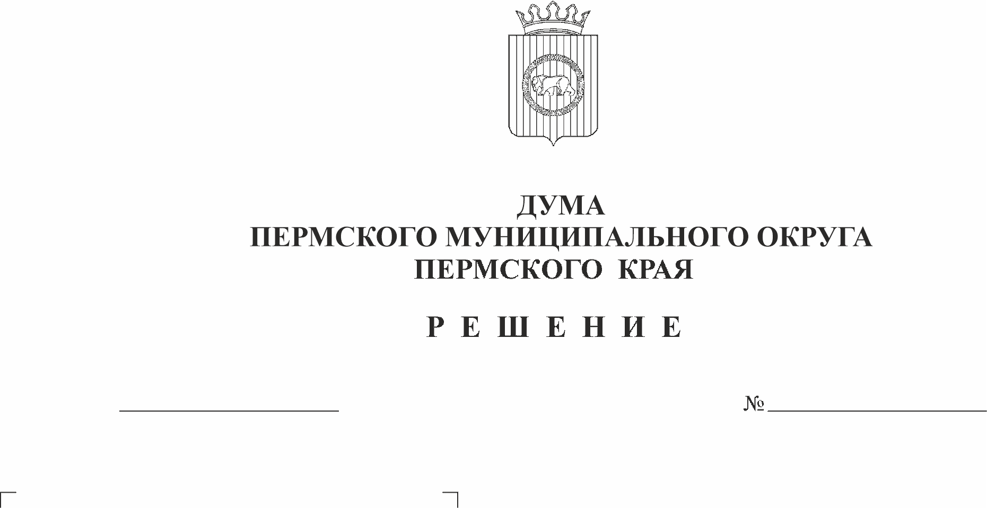
О назначении собрания граждан в целях рассмотрения и обсуждения инициативного проекта «Обустройство пешеходной зоны «Тротуар знаний и здоровья»
435-п
26.02.2026
В соответствии с пунктом 3 части 1, частью 4 статьи 48, частью 5 статьи 49 Федерального закона от 20 марта 2025 г. № 33-ФЗ «Об общих принципах организации местного самоуправления в единой системе публичной власти», пунктом 5 части 2 статьи 25 Устава Пермского муниципального округа Пермского края, пунктами 3.8, 3.10 раздела III Порядка назначения и проведения собраний и конференций граждан (собраний делегатов) в целях рассмотрения и обсуждения вопросов внесения инициативных проектов в Пермском муниципальном округе Пермского края, утвержденного решением Думы Пермского муниципального округа Пермского края от 16 февраля 2023 г. № 113, пунктом 3.1 раздела III Положения об инициативных проектах на территории Пермского муниципального округа Пермского края, утвержденного решением Думы Пермского муниципального округа Пермского края от 29 мая 2025 г. № 408, заявлением инициативной группы по проведению собрания граждан от 10 февраля 2026 г., протоколом собрания инициативной группы граждан от 08 февраля 2026 г.
Дума Пермского муниципального округа Пермского округа РЕШАЕТ:
1. Назначить собрание граждан по рассмотрению и обсуждению инициативного проекта «Обустройство пешеходной зоны «Тротуар знаний и здоровья» (далее – собрание).
2. Определить:
2.1. инициатора проведения собрания – инициативная группа жителей поселка Юго-Камский Пермского муниципального округа Пермского края численностью 10 человек;
2.2. дату проведения собрания – 13 марта 2026 г.;
2.3. место проведения собрания – Пермский край, Пермский муниципальный округ, поселок Юго-Камский, улица Революции, дом № 7, МАУ «Централизованная библиотечная система Пермского муниципального округа»;
2.4. время проведения собрания – с 17.30 час. до 18.30 час.;
2.5. вопрос, выносимый на собрание – «Рассмотрение и обсуждение инициативного проекта «Обустройство пешеходной зоны «Тротуар знаний и здоровья»;
2.6. территорию, на которой проводится собрание, – территория проживания граждан в пределах группы жилых домов № 2 по улице Больничная, № 11, 52 по улице Кирова, № 2а по улице Санаторная, № 15 по улице Труда, № 5 по улице Парковая, № 7 по улице Сибирская, № 18 по улице Южная, № 50 по улице 3-я Пятилетка поселка Юго-Камский Пермского муниципального округа Пермского края;
2.7. численность населения территории, имеющего право на участие в собрании – 292 человека;
2.8. лиц, ответственных за подготовку и проведение собрания:
Чудинова Елена Васильевна, уполномоченный инициатор собрания.
3. Лицу, указанному в подпункте 2.8 пункта 2 настоящего решения, оповестить граждан, имеющих право на участие в собрании, о месте, дате и времени проведения собрания, выносимом на рассмотрение вопросе, а также об инициаторе собрания не менее чем за 7 (семь) календарных дней до его проведения.
4. Рекомендовать администрации Пермского муниципального округа Пермского края до проведения собрания проработать вопросы, связанные с полной стоимостью мероприятия, правами на земельные участки и имущество при проведении работ.
5. Опубликовать настоящее решение в бюллетене муниципального образования «Пермский муниципальный округ» и разместить на официальном сайте Пермского муниципального округа в информационно-телекоммуникационной сети Интернет (www.permokrug.ru).
6. Настоящее решение вступает в силу со дня его подписания.
7. Контроль исполнения настоящего решения возложить на комитет Думы Пермского муниципального округа Пермского края по местному самоуправлению и социальной политике.

Председатель Думы
Пермского муниципального округа Д.В. Гордиенко

